ទិវា​សត្វ​ព្រៃ​ពិភព​លោក​៖ អង្គ​ការ​សត្វ​ព្រៃ និង​ក្រសួង​អំពាវ​នាវ​ឲ្យ​ពល​រដ្ឋ​បញ្ឈប់​ការ​បរិភោគ​សាច់​សត្វ​ព្រៃ ដោយ​បារម្ភ​ខ្លាច​ឆ្លង​ជំងឺ​ផ្សេងៗ
http://www.rfi.fr/km/cambodia/wild-animal-day-03-03-2020

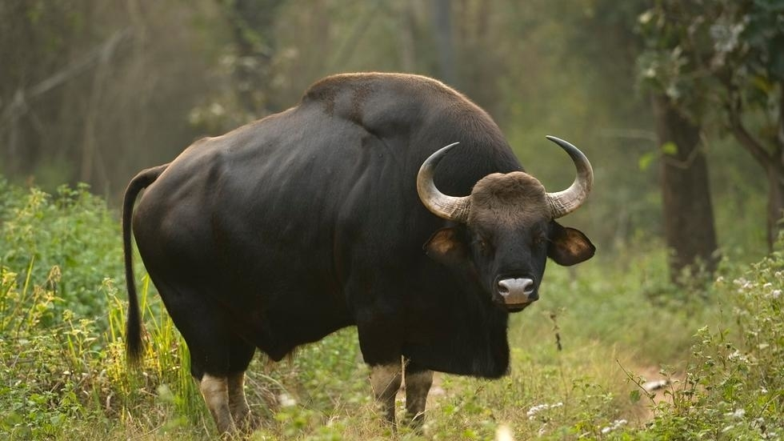
ថ្ងៃទី៣ ខែមីនានេះ គឺជា​ទិវាសត្វ​ព្រៃ​ពិភពលោក។ ក្រសួង​បរិស្ថាន និង​អង្គការ​មូល​និធិ​សកល​សម្រាប់​អភិរក្ស​ធន​ធាន​ធម្មជាតិ ហៅ​កាត់​ថា WWF បាន​អំពាវ​នាវ​ឲ្យ​មាន ការ​ការពារ​ជីវិត​សត្វ​ព្រៃ ជីវៈ​ចម្រុះ និង​ធន​ធាន​ធម្ម​ជាតិ ជា​ពិសេស​មិន​ត្រូវ​បរិភោគ​សាច់​សត្វ​ព្រៃ​។ សាច់​សត្វ​ព្រៃ ដែល​អាច​បង្ក​ជា​ជំងឺ​ផ្សេងៗ ដូច​ករណី​ជំងឺ​កូវីដ​១៩ ដែល​អាច​ឆ្លង​មក​ពី​សត្វ​ព្រៃ​។
តាមរយៈ​ទំព័រហ្វេស​ប៊ុកផ្លូវការរប​ស់ខ្លួនអង្គការមូ​លនិធិសកល​សម្រាប់អភិរក្សធនធា​នធម្មជាតិ (WWF) ក្នុងឱកាសទិវាសត្វព្រៃពិភពលោកបានលើកឡើងជាសារបែបអប់រំ និងអំពាវនាវឲ្យមានការ​ចូល​រួម​ការ​ពារ​ជីវិត​សត្វ​ព្រៃ​ ជីវៈ​ចម្រុះ​ និង​ធន​ធាន​ធម្ម​ជាតិ​នានា​ប្រកប​ដោយ​និរន្តរភាព​។ យើង​អាច​ចូល​រួម​ការ​ពារ​ធន​ធាន​ធម្ម​ជាតិ​ទាំង​អស់​នេះ​បាន​ដោយ​ មិន​បរិភោគ​សាច់​សត្វ​ព្រៃ ចូល​​រួម​ដាំ​ដើម​ឈើ​ឱ្យ​បាន​ច្រើន​ ​កាត់​បន្ថយ​ការ​ប្រើ​ប្រាស់​ប្លា​ស្ទិក​ និង​សកម្ម​ភាព​បរិស្ថាន​ផ្សេង​ៗ​ទៀត​។
លោក នេត្រ ភក្រ្ដា រដ្ឋលេខាធិ​ការក្រសួ​ងបរិស្ថាន និងជាអ្ន​កនាំពាក្យ បានអះអាងប្រា​ប់វិទ្យុបា​រាំងអន្តរជាតិថា កម្ពុជា​មិនបានរៀបចំ​ព្រឹត្តិការណ៍អ្វីធំដុំនោះ​ទេ ទាក់ទងនឹ​ងទិវាសត្វ​ព្រៃពិភពលោក ប៉ុន្តែ​ការងា​រអភិរក្ស ការពា​រសត្វព្រៃនេះ គឺបន្តធ្វើ​ជានិច្ចតាម​រយៈការផ្ស​ព្វផ្សាយ ក៏ដូច​ជាការងារអភិ​រក្សនៅក្នុ​ងតំបន់កា​រពារធម្មជាតិ ដែលមា​នមន្ត្រីឧទ្យានុរក្ស ១ ២៦០នាក់ នៅតា​មតំបន់ការពា​រធម្ម​ជាតិនានា ដើម្បី​ទប់ស្កាត់ និងបង្រ្កាបការបរ​បាញ់សត្វព្រៃ​។
អ្នកនាំពាក្យ​ក្រសួងប​រិស្ថានរូបនេះ បានអំពាវនា​វឲ្យប្រជា​ពលរដ្ឋបញ្ឈប់នូ​វការបរិភោ​គសា​ច់សត្វព្រៃ ដោយសា​រតែសាច់សត្វព្រៃគ្មានកា​រគ្រប់គ្រង ឬត្រួតពិនិត្យ​ឲ្យបាន​ច្បាស់លាស់ ពីគុណភាព សុវត្ថិភាព ឬសុខភា​ពរបស់សត្វទាំងនោះទេ។ ជៀសវាងពីការបរិភោគសាច់សត្វព្រៃ ដើម្បីកុំឲ្យ​មាននូវជំងឺ ឬគ្រោះថ្នា​ក់ផ្សេងៗដល់សុខភាព។
លោក នេត្រ ភក្រ្ដាបាន លើកឡើ​ងថា ថ្មីៗនេះ មានការឆ្ល​ងនូវជំងឺកូវីដ១​៩ ដែលជំងឺនេះ​ កើតឡើ​ងដោយវីរុស ដែល​អាចមានការ​ចម្លងពីស​ត្វព្រៃមក ដូច្នេះ ដើម្បីប​ង្ការកុំឲ្យមានការរងគ្រោះ​ណាមួយ ប្រជាព​លរដ្ឋត្រូវបញ្ឈប់ការ​បរិភោគសាច់​សត្វព្រៃជាអា​ហារ​។
នាយក​គ្រប់គ្រ​ងអង្គការ WWF ប្រចាំតំបន់អា​ស៊ីប៉ាស៊ី​ហ្វិកតា​មរយៈសេចក្តីប្រ​កាស កា​លពីថ្ងៃទី១ ខែមីនា បានលើកឡើងថា ប្រទេសអា​ស៊ីអាគ្នេយ៍គួរតែរៀ​នពីប្រទេសចិន ក្នុងការប​ញ្ឈប់ការជួញដូ​រសាច់ស​ត្វព្រៃ ដើម្បី​ការពារសុ​ខភាពប្រជាជន និងកុំឲ្យមាន​ផលប៉ះពាល់​ដល់សេដ្ឋកិច្ច ជាក់ស្តែ​ងដូចអ្វី ដែលកំ​ពុងកើតឡើងនា​ពេលនេះ គឺករណីជំងឺ​ឆ្លងកូវីដ១៩​។
សូម​ជម្រាប​ជូន​ថា​នៅ​ថ្ងៃទី២០ ខែ​ធ្នូ ឆ្នាំ​២០១៣ មហា​សន្និបាត​អង្គការ​សហ​ប្រជាជាតិ​បាន​ប្រកាស​យក​ថ្ងៃទី​៣ ខែមីនា ជា​ទិវា​សត្វ​ព្រៃ​ពិភព​លោក ដើម្បី​អបអរ និង​លើក​កម្ពស់​ការ​យល់​ដឹង​អំពី​សត្វ​ព្រៃ​និង​រុក្ខជាតិ​៕
សំណួរ ៖
- ឯកសារសំឡេងនិយាយអំពីអ្វី?
- ទិវាសត្វ​ព្រៃ​ពិភពលោកប្រព្រឹត្តទៅនៅថ្ងៃណា?
- តើអង្គការ WWF មានតួនាទីអ្វី?
- តើយើងធ្វើដូចម្ដេចដើម្បីចូលរួមទិវាសត្វ​ព្រៃ​ពិភពលោក?
- តើនៅប្រទេសកម្ពុជាមានឧទ្យានុរក្សប៉ុន្មាននាក់? ពួកគាត់មានតួនាទីអ្វីខ្លះ?
- មូលហេតុអ្វីខ្លះដែលយើងមិនគួរបរិភោគសាច់សត្វព្រៃ?
- ហេតុអ្វីបានជាយើងត្រូវចូលរួមអភិរក្សសត្វព្រៃ?
- ដើម្បីការពារជីវិតសត្វព្រៃតើយើងត្រូវធ្វើអ្វីខ្លះ?

